Ломницький Я.Т., викладач кафедри машинознавства та комп’ютерної інженерії
Тернопільського національного педагогічного університету імені В.Гнатюка
ТУРАНОВ Ю.О., доцент кафедри трудового навчання Тернопільського національного педагогічного університету імені В.Гнатюка

ВИВЧЕННЯ проективної технології Виготовлення ТА ОЗДОБЛЕННЯ КАНЕЛЮРАМИ декоративних деталей ЦИЛІНДРИЧНОЇ ФОРМИ З ДУГОВИМИ ВГНУТИМИ ТВІРНИМИ

Рассматриваются комплексные вопросы изготовления канелюров на цилиндрической поверхности с дуговой образующей в аспекте проектно-технологической системы .

The complex questions of making of kanelyur are examined on cylinder surfaces with arc curving inwards formative in an aspect project-technological systems of studies.

Постановка проблеми. Головним у створенні національно орієнтованої системи трудової підготовки школярів повинно стати залучення їх до занять народними ремеслами і декоративно-прикладним мистецтвом. Однак ми не повинні забувати, що сучасний світовий рівень виготовлення продукції вимагає творчої технічної особистості, яка б, по-перше, могла вирішувати конструкторсько-технологічні завдання і, по-друге, забезпечувала високу інформаційну, технічну, технологічну, дизайнерську якість виробництва. Протиріччя між національним естетично-художнім, трудовим навчанням і вихованням засобами декоративно-ужиткового ремісництва і сучасним станом глобальних тенденцій розвитку комп’ютеризованої системи проектування і автоматизованого виготовлення предметів споживання можна розв’язати в процесі формування конструкторсько-технологічних умінь під час розробки і виготовлення технологічних машин, пристосувань, інструментів для сфери художніх технологій.
Аналіз останніх досліджень і публікацій. В.К.Сидоренко, Г.В.Терещук, О.М.Коберник [2], Л.В.Оршанський [3], В.В.Стешенко [5] зазначають, що серед різноманіття нових педагогічних технологій у системі освіти найбільш характерною є проектна методика навчання. Однак, мало уваги приділяється використанню розробки технологічних пристроїв, спеціалізованих верстатів які, акумулюючи потужний інтерес до художнього виробництва, сприятимуть підвищенню ефективності підготовки вчителя трудового навчання нової формації.
Формулювання цілей статті . Основною метою статті є дослідження проблеми проектування і застосування пристроїв, спеціалізованих верстатів для нарізання канелюрів на деталі циліндричної форми з вгнутою дуговою твірною.
Відповідно до мети визначено такі основні завдання дослідження: проведення аналізу розвитку конструкцій пристосувань; ознайомлення з сучасною методикою застосування пристосувань; обґрунтування можливості використання формотворення для формування зображення спеціалізованого верстата.
Виклад основного матеріалу дослідження. Проектування в якості творчої, інноваційної діяльності завжди націлене на створення об’єктивно і суб’єктивно нового продукту. Виготовляючи виріб, студент закріплює знання з математики, фізики, креслення, основ підприємницької діяльності та інших предметів, засвоює принципи набутих умінь і навичок у виконанні технологічних, економічних, мінімаркетингових та інших операцій. Одночасно з цим вирішуються такі завдання, як ознайомлення з функціональним призначенням даної конструкції; вироблення навичок з читання креслень; розрахунок собівартості майбутнього виробу; складання ескізів; планування технологічного процесу; організація творчої діяльності; формування в студентів технологічної культури. Проектно-технологічна діяльність студентів включає такі види діяльності: організаційно-підготовчий, конструкторський, технологічний та заключний етапи.
Організаційно-підготовчий етап передбачає пошук проблеми, усвідомлення проблемної сфери, вироблення ідей та варіантів, формування параметрів і граничних вимог, вибір оптимального варіанта та обґрунтування, аналіз майбутньої діяльності, прогнозування результатів.
В процесі конструкторського етапу виконується складання ескізу, добір матеріалів, вибір інструментів, устаткування, вибір технології обробки деталей, їх з’єднання, оздоблення виробу, планується організація робочого місця, здійснюється економічне та екологічне обґрунтування, маркетингові дослідження.
Під час технологічного етапу виконуються трудові операції, здійснюється самоконтроль своєї діяльності, дотримуються технології, трудова дисципліна, культура праці, контролюється якість роботи.
На заключному етапі коригується виконання виробу порівняно з планом, випробування проекту, оформлення, самооцінка проекту, аналіз та захист проекту.
Успішність проектування забезпечується за умови здійснення таких взаємопов’язаних його цілей: соціально-економічна ефективність; соціальна інтегрованість; соціально-організаційна керованість; суспільна активність. Важливим чинником є також правильна й послідовна організаційно спланована робота викладача та студента, тобто правильна логічна послідовність дотримання етапів виконання творчих проектів. Викладач при цьому стає організатором, його завдання - побудувати план роботи, запропонувати цікаві й посильні об’єкти проектування; допомогти кожному студентові у вирішенні тієї чи іншої проблеми в цілому, зокрема, у виборі раціональної ідеї, оптимального варіанту технології виготовлення даного об’єкта.
Педагогічним завданням у процесі проектно-технологічної діяльності на проектному етапі є не репродуктивне (строго послідовне) дотримання стадій та етапів взагалі, а формування в них елементів технологічної культури, розвиток здатності до генерації ідей, їх аналізу, самостійного ухвалення рішення, формування своєї думки, позиції, взаємодії і діалогу в процесі вирішення спільних проблем. Технологія проектів була застосована в процесі конструювання, розробки композиції оздоблення свічника та проектування спеціалізованого верстата для нарізання канелюрів на циліндричних поверхнях з дуговими твірними (рис. 1 а, 1 б).
Формотворення свічника здійснювалось з використанням токарної обробки деталей (рис. 2 а). Конструктивно свічник складається з п’яти деталей (рис. 2 б). Композицією оздоблення передбачається нанесення канелюрів на всі деталі. В процесі ручного різьблення канелюри виконують після розмічання (рис. 2 б) півкруглими царазиками, розлогими клюкарзами, кутовими футчиками, плоскими косячками. В процесі ручної різьби використовується принцип руху різця вздовж нерухомої заготовки. Але технологія такого різьблення досить громіздка, вимагає високої майстерності студентів і, відповідно, довгої підготовки. Крім того, якість роботи досить низька (неоднаковий профіль тощо). Тому нами разом із студентами на заняттях з предмету «Технічна творчість» розроблено спеціалізований верстат на базі електрофрезера для нарізання канелюрів на циліндричних деталях з вгнутими дуговими твірними (рис. 3, 4).
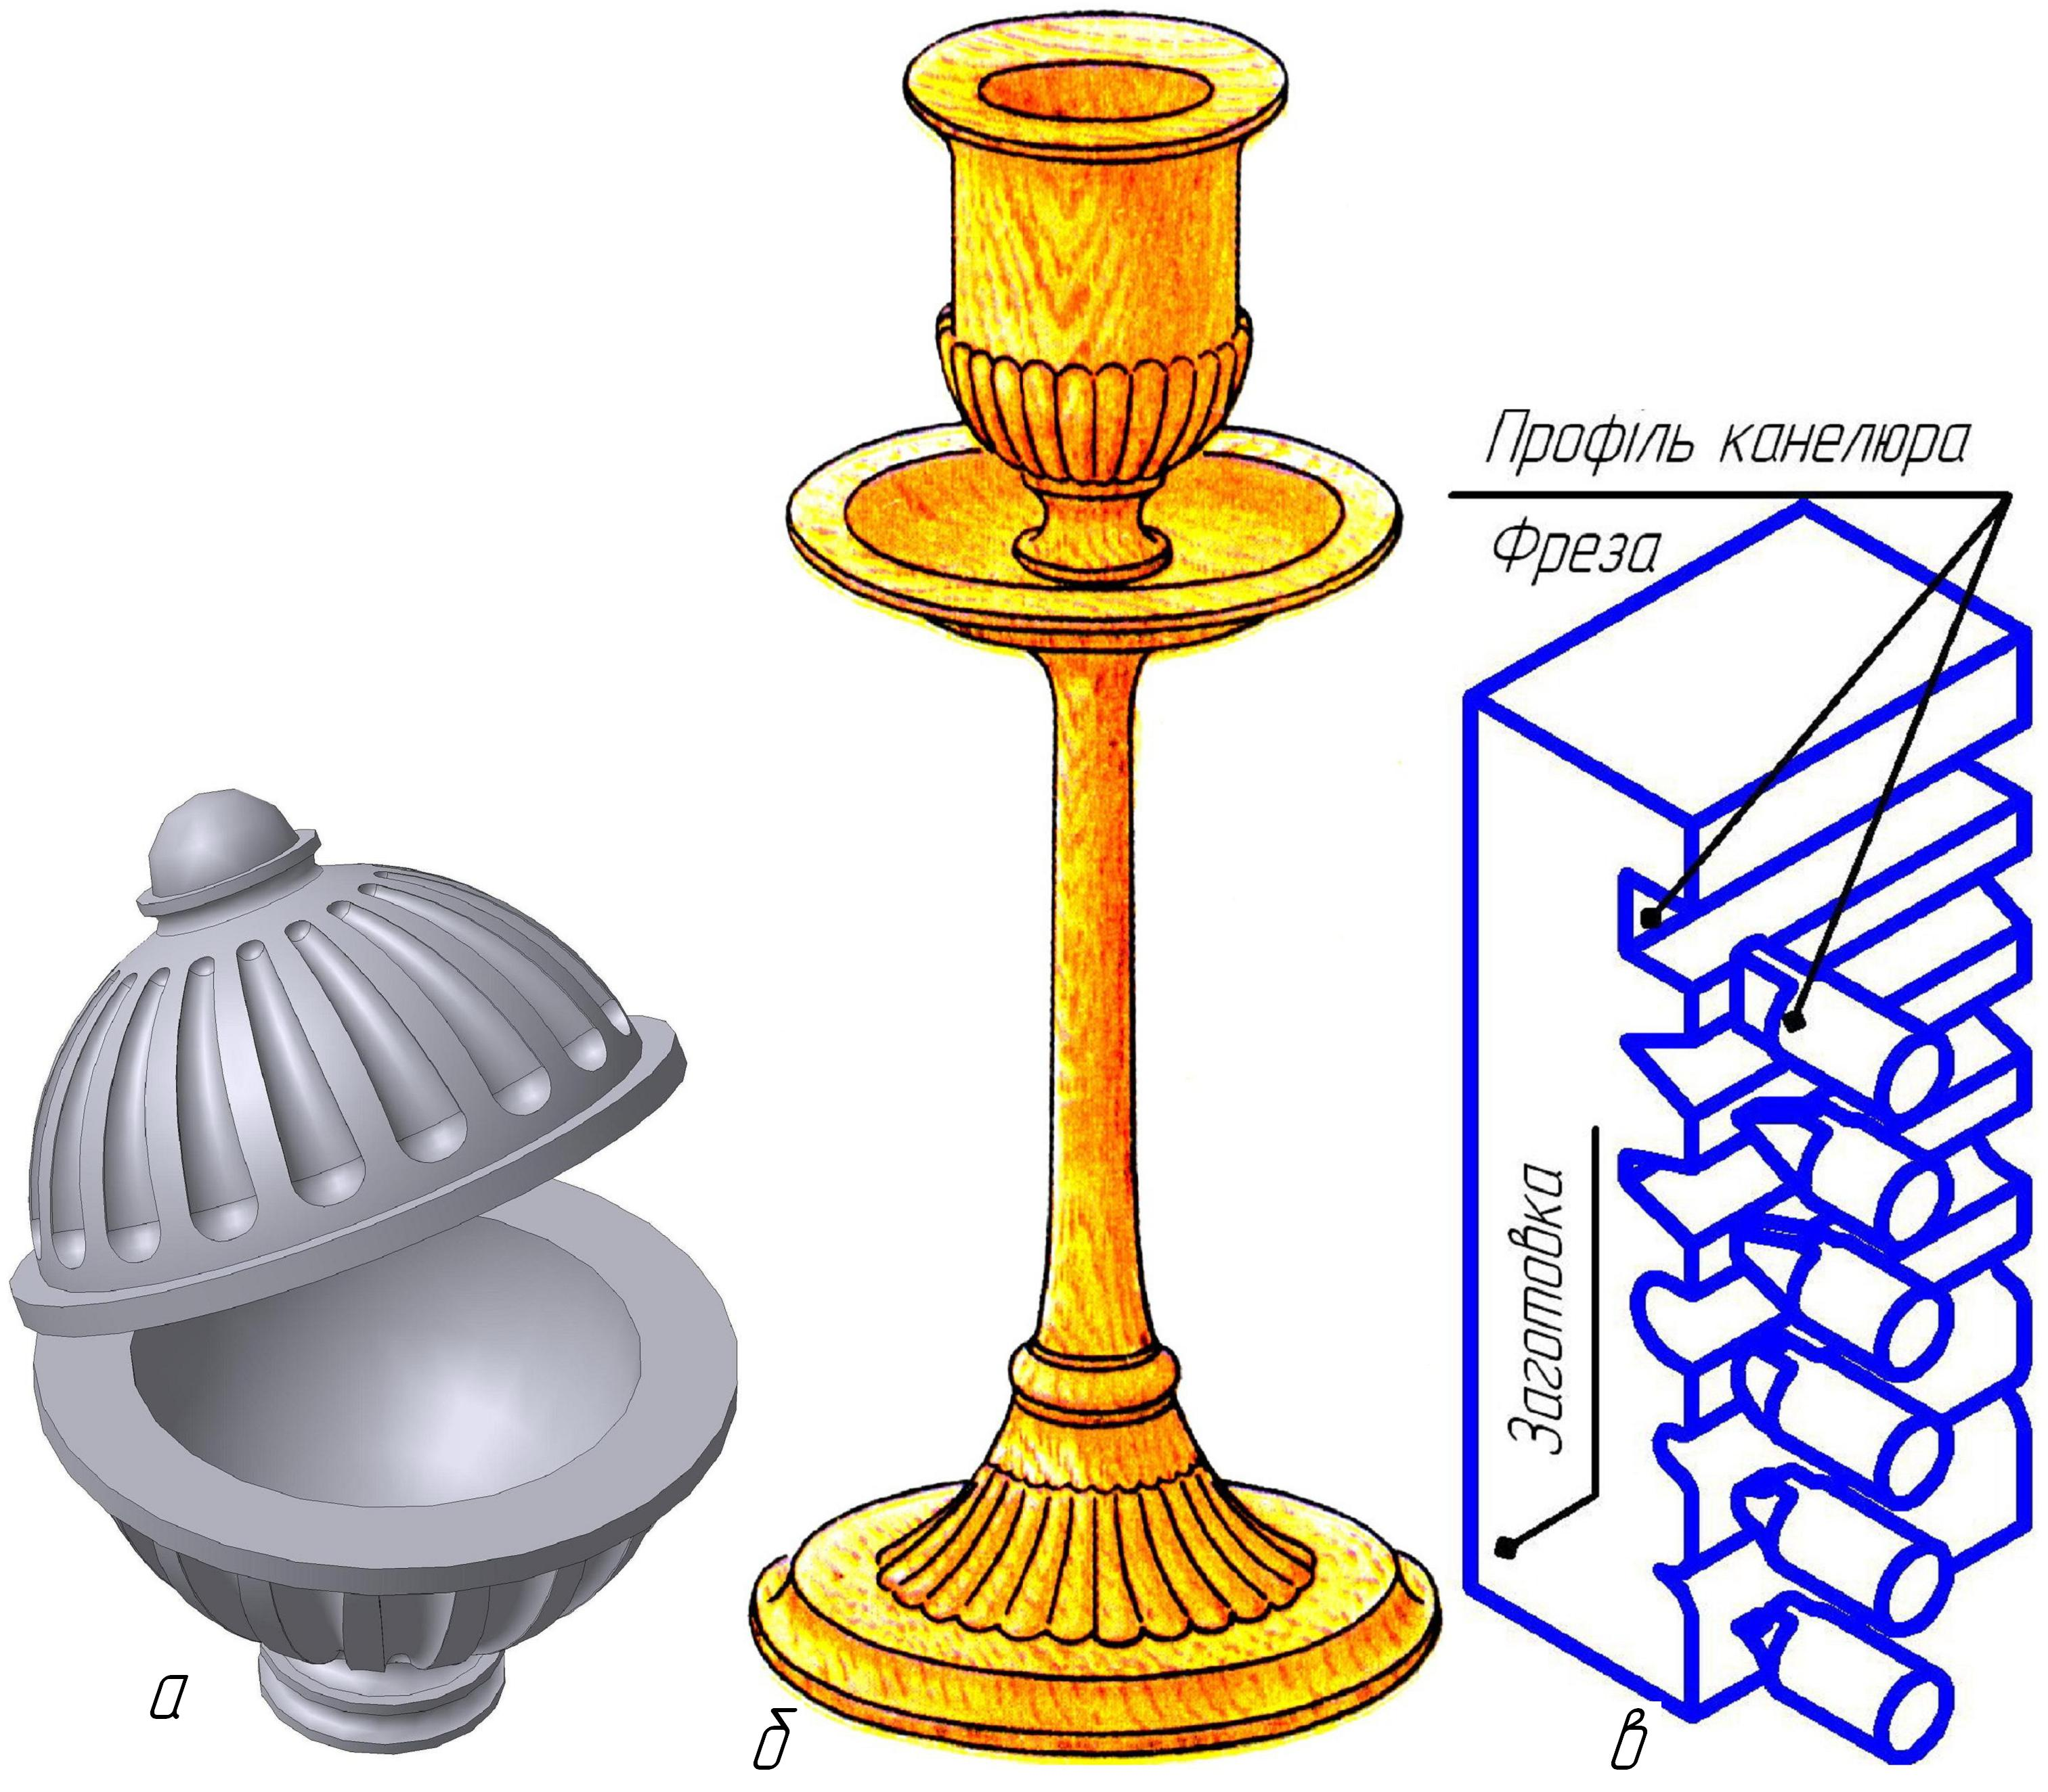
Рис. 1. Вироби оздоблені похилими канелюрами на сферичній та циліндричній поверхні (а – авторська розробка, б - [1]). Утворення канелюрів певного профілю на заготовці з допомогою відповідних фрез (в).

Для декоративного фрезерування застосовують фасонні фрези. На рис. 1 в показані взірці фасонних фрез простої конфігурації. Кожна фреза вирізає в товщі деревини канавку певного профілю. Профіль фрезерують поступово за три-чотири проходи, залишаючи для останнього чистового проходу мінімальне знімання матеріалу.
Фасонні профілі на заготовці фрезерують за допомогою ділильного блоку, закріпленого на спеціальній шарнірній підвісці. Конструкція підвіски дозволяє повертати ділильний блок разом зі встановленою на ньому заготовкою навколо осі шарніра, надаючи йому коливального руху в обмеженому секторі.
У другому варіанті вісь шарніра розташована перед заготовкою. Заготовка, що коливається на ній, зрізається тією ж фрезою по угнутій сфері радіусу R (рис. 2 а). В результаті повної обробки заготовка отримає угнуту сферичну форму з профільованими виточками (канелюрами).
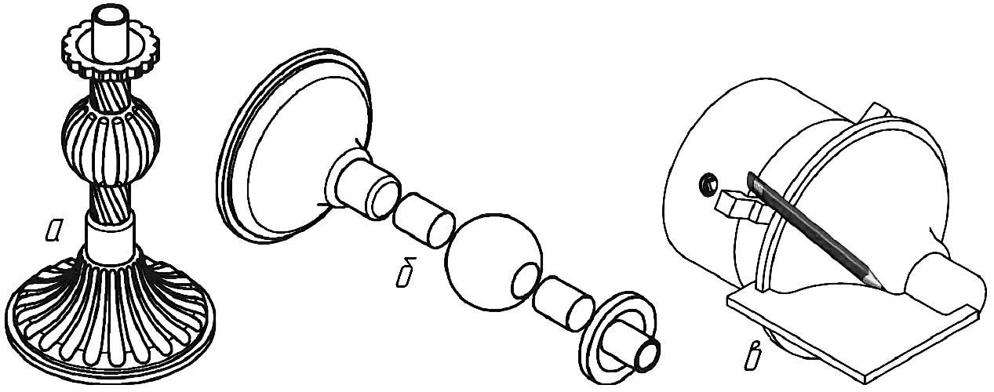
Рис. 2. Проект свічника (а); конструкція свічника (б); розмічання вгнутої
дугової твірної канелюра з допомогою шаблона (в).

Підвіска ділильного блоку здійснюється за допомогою двох накладних пластин трикутної форми, закріплених на бокових гранях корпусу блоку (рис. 3). Пластини кріпляться до корпусу двома гвинтами М6 з потайними головками. Кронштейни, до яких шарнірно кріпиться підвіска блоку, мають різну конструкцію, які залежать від форми фрезерованої заготовки. Накладні пластини ділильного блоку і вертикальні стінки кронштейнів мають ряд отворів діаметром 6 мм. У протилежні пари отворів пропускають два болти М6, що з’єднують кронштейн з пластинами. Болти забезпечують пружинними шайбами і затягують контргайками. Ступінь затягування болтів повинен забезпечувати вільний поворот пластин без люфту (рис. 3).
Набір отворів в пластинах і стінках кронштейнів дозволяє змінювати радіус коливання заготовки і положення осі шарніра відносно поворотної осі ділильного блоку. Зміна радіусу і положення осі шарніра за допомогою набору отворів являється спрощеним варіантом. Ускладнивши конструкцію пристосування, можна отримати плавне регулювання обох параметрів.
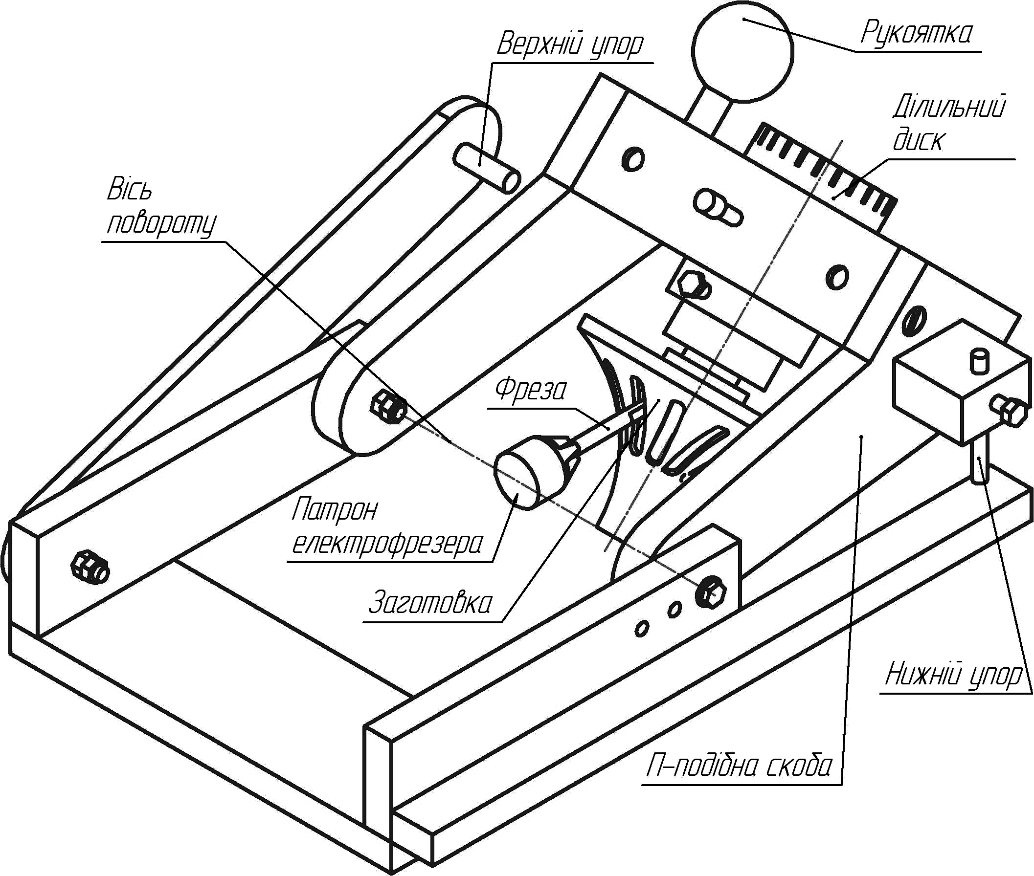
Рис. 3. Принципова конструктивна схема спеціалізованого верстата
розробленого на базі електрофрезера для нарізання канелюрів
на циліндричних деталях з вгнутими дуговими твірними.

З рис. 3 видно, що шарнірна вісь проходить на деякій відстані від поворотної осі і фреза надає заготовці не кулясту форму, а дещо розширену, зберігаючи в центрі заготовки незайманий майданчик. Цей майданчик важливий для монтажу готової деталі з іншими елементами виробу.
Плавний поворот ділильного блоку навколо шарнірної осі проводять за допомогою знімної рукоятки. Спосіб її кріплення показаний на рис. 3, 4 а, 4 б.
Всі заготовки для циліндричної профілізації заздалегідь обробляють на токарному верстаті до заданого діаметру і торцюють в розмір. Застосовуючи шаблон, обробляють місце сфери, залишаючи припуск на фрезерування до 3-4 мм. Обточену заготовку закріплюють на ділильному пристосуванні, яке відповідно до профілю циліндра встановлюють на одному з двох кронштейнів. Поперечною подачею поворотну вісь заготовки суміщають по вертикалі з віссю електрофрезера і знайдене положення фіксують упором. Поєднанням отворів в накладних пластинах і стінках кронштейна знаходять положення, при якому зона фрезерованого циліндра опиниться досяжною для торця фрези в крайніх фазах коливання заготовки (рис. 3, 4 а, 4 б). Ці положення підвіски фіксують упорами, розташованими на стінках кронштейнів.
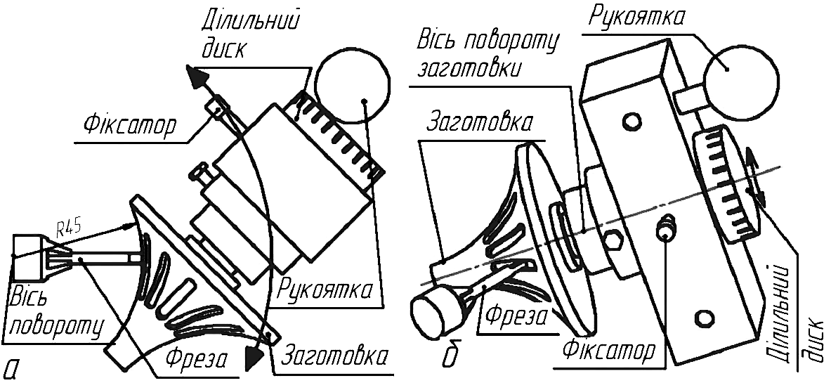
Рис. 4. Принцип роботи верстата в процесі фрезерування канелюрів - вісь фрези
нерухома; заготовка рухається навколо осі по стрілці (а). Для нарізання сусіднього канелюра заготовка повертають з допомогою ділильного диска навколо поздовжньої осі (б).

Зміщуючи електрофрезер в подовжньому напрямі і похитуючи рукояткою ділильного пристосування, заготовку підводять до торця фрези до торкання і в цій точці роблять перше врізання завглибшки до 0,5 мм. В результаті коливання заготовки (від упору до упору) на її поверхні прорізатиметься перша тонка дугова борозенка. Внаслідок того, що попередня токарна обробка не може дати розрахунковою циліндричної поверхні, при початковому врізанні фрези в заготовку канавка виходитиме неповної форми. У міру поглиблення фрези знімання деревини буде все більш рівномірним на всій ділянці, що фрезерується, і фасонна канавка прийме остаточну форму. Довівши глибину канавки до заданої величини, встановлюють упор поздовжнього переміщення електрофрезера.
На рис. 1 а, 1 б, 1 в показані фрези кількох типів, перетини рельєфів, що утворюються після фрезерування, і взірці готових деталей. З рисунків видно, що з просуванням фрези до центру заготовки канавки зближуються і після досягнення певного положення їх рельєф зіллється. Проте, знаючи розміри ріжучих елементів фрези і контур заготовки, користуючись графічним методом, легко розрахувати приблизну межу фрезерування. Встановивши упор трохи нижче за розрахункову межу, проводять пробне фрезерування двох сусідніх канавок. За результатами проби упор встановлюють остаточно і фрезерують рельєф по всьому колу.
Деталі, що фрезеруються, обов’язково доопрацьовують на токарному верстаті. При цьому отриманий на циліндрах рельєф можна підкоригувати. Наприклад, в місцях зближення канавок, вирізаних напівкруглою фрезою, циліндричну поверхню можна підрізати так, щоб глибина канавок зменшилася. Тоді контур канавок звузиться, а проміжки між ними матимуть по всій дузі однакову ширину.
Рельєф, що утворюється чвертькруглою фрезою, може бути сформований так, що за рахунок близького розташування канавок і їх взаємного часткового підрізування в місцях звуження на поверхні заготовки не залишиться незайманої деревини (рис. 1 в). Така поверхня не потребує повторної токарної обробки.
Крім можливого коректування рельєфу, повторною токарною обробкою до сформованого циліндра припасовують решту деталей, згладжують переходи від циліндра до циліндра, доповнюють деталі тонкими декоративними елементами (рис. 1 а, б, в; 2 а, в) Готові деталі можуть широко застосовуватися як самостійні вироби і як складові елементи в складних виробах. На рис. 52 показані деякі варіанти використання фасонних профільованих сфер.
Отже, наш досвід та дослідження підтверджують думку про можливість поєднання, синтезу художніх технологій і процесу конструкторсько-технологічного навчання, що приводить не тільки до розв’язання протиріччя між художнім ремісництвом і сучасними машинними технологіями, а й створює кумулятивний ефект взаємного підсилення національного художньо-композиційного виховання і сучасного масового машинно-автоматизованого виробництва, сприяє контакту перетворюючої і художньої діяльності, здійснює щеплення предметної праці і мистецтва в трудовому навчанні та вихованні молоді, підготовці національних кадрів спеціалістів-професіоналів.
Висновки. Результати дослідження:
- одним з важливих етапів проектно-технологічної системи є спільна діяльність викладача і студентів на етапі конструювання;
- технологія ручного різьблення канелюрів досить громіздка, вимагає високої майстерності студентів і, відповідно, довгої підготовки, не забезпечує високої якості роботи;
- виконати проектування спеціалізованого верстата без використання комп’ютерних графічних програм важко.
Отже, запропонована конструкція спеціалізованого верстата для виготовлення та оздоблення циліндричних виробів канавками з дуговими твірними дозволяє розв’язати висвітлені в статті недоліки інших способів нарізання канелюрів.
ПРИМІТКА
Всі рисунки крім 1 б є авторськими (Ломницький Я.Т.).

ГЛОСАРІЙ

Канелюри – канавки на виробах певного профілю та глибини.
Царазик – півкругла стамеска (різець) з високими боковими лезами.
Фучик – стамеска (різець) з V-подібними лезами.
Клюкарза – стамеска (різець) з дуговим полотном для різьблення у важкодоступних місцях.

ЛІТЕРАТУРА
- Гликин М.С. Декоративные работы по дереву на станках. –М.: Народное творчество: Искона, 2002. -279с.
- Інноваційні педагогічні технології у трудовому навчанні: Навчально-методичний посібник (пробне видання). /За заг.ред.О.М.Коберника, Г.В.Терещука. –Тернопіль-Умань: 2007. -208с.
- Оршанський Л.В. Художньо-трудова підготовка вчителів трудового навчання. Монографія. –Дрогобич: Коло, -2008. -260с.
- Станкевич М.Є. Українське художнє дерево ХІ-ХХ ст.: Монографія. –Львів: Афіша, 2002. -479с.
- Стешенко В.В. Теоретико-методичні засади фахової підготовки майбутнього вчителя трудового навчання в умовах ступеневої освіти: Монографія. –Слов’янськ: СДПУ, 2004. -188с.
- Токарные изделия //Художественные работы по дереву: Практическое руководство /Сост. В.И.Рыженко, А.А.Теличко, В.И.Юров. –М.: РИПОЛ классик, 2004. -640с. –с.479-510.

